Aletta Jacobs
De Nederlandse arts en feministe Aletta Jacobs is de geschiedenisboeken ingegaan als de eerste Nederlandse vrouw die een universitaire studie succesvol afrondde.
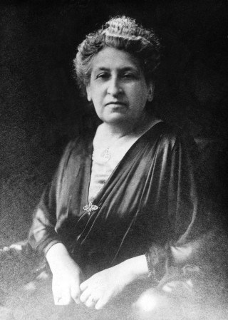

Aletta Jacobs wordt 9 februari 1854 geboren in de Groningse plaats Sappemeer. De Groningse wil arts worden en schrijft daarom een brief aan de minister van binnenlandse zaken: Johan Rudolf Thorbecke. Ze vraagt toestemming als vrouw academische lessen te gaan volgen. Thorbecke antwoordt binnen een week. In een brief aan Aletta’s vader laat de minister weten dat Jacobs naar de universiteit mag. Daarmee is Aletta Jacobs in 1871 de eerste Nederlandse vrouw die toegelaten wordt aan een universiteit.

Eerst krijgt Jacobs toestemming voor een proefperiode van een jaar. Johan Thorbecke verleent Jacobs op zijn sterfbed echter ook toestemming om examens af te leggen. Jacobs legt in 1877 en 1878 succesvol haar examen af en is dan de eerste vrouwelijke Nederlandse arts. In 1879 gaat ze als huisarts aan de slag in Amsterdam. Jacobs blijft zich inzetten voor vrouwen. Ze houdt gratis spreekuren, geeft vrouwen voorbehoedsmiddelen en komt op voor vrouwen die in winkels werken en daar de hele dag moeten staan. Dit leidt er toe dat er een wet komt die winkels verplicht een ‘zitgelegenheid’ voor personeel te hebben.
De Groningse feministe strijdt ook voor het vrouwenkiesrecht. In 1894 richt ze samen met Wilhelmina Drucker de Vereeniging voor Vrouwenkiesrecht op en later doet ze mee aan de Wereldbond voor Vrouwenkiesrecht. Dit heeft succes. In 1919 wordt het vrouwenkiesrecht ingevoerd en drie jaar later kunnen Nederlandse vrouwen voor het eerst naar de stembus. Aletta is dan 68 jaar oud.
Bron Historiek.net

